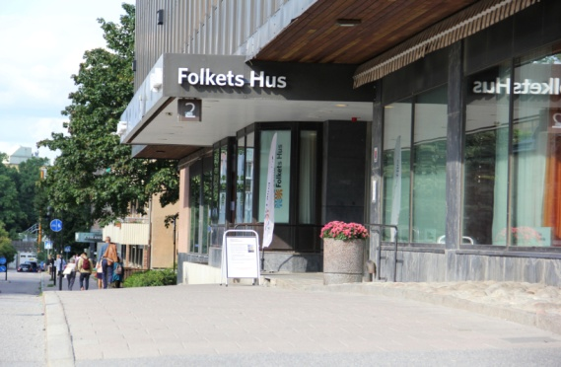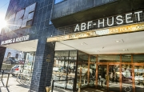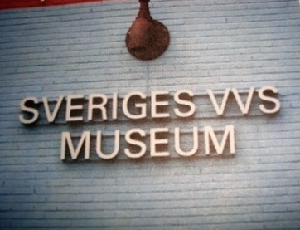

|  |  |
| --- | --- |
| ***BYGGNADS***   |  | | --- | | ***Byggettan.******Stockholm*** | |
| **MÖTESKALENDER 2020** |

**Verksamhet. Datum. Tid. Lokal. Årsmöte. 2020-02-18 13.00 Sveriges VVS Museum. V08**

**Medlemsmöte. 2020-03-17 13.00 ABF- Huset, Sveavägen. V12**

**Medlemsmöte. 2020-04-21 13.00 ABF- Huset, Sveavägen. V17**

**Medlemsmöte. 2020-09-08 13.00 ABF- Huset, Sveavägen. V37**

**Medlemsmöte. 2020-10-13 13.00 ABF- Huset, Sveavägen. V42**

**Höstmöte. 2020-11-17 13.00** **ABF- Huset, Sveavägen. V47**

**Utskick V05 Vårens Studieprogram & V09 Medlemstidningen & V34 Höst-Studier**

**Styrelsemöte.**  **2020-01-28 10.00**  **Solna Folkets Hus. V05**

**Styrelsemöte.** **2020-02-25 10.00** **Solna Folkets Hus. V09**

**Styrelsemöte.**  **2020-03-31 10.00** **Solna Folkets Hus. V14**

**Styrelsekonferens.**  **2020-05-26 10.00** **. . . . . . . . . . V22**

**Styrelsemöte.** **2020-08-18 10.00** **Solna Folkets Hus. V34**

**Styrelsemöte.**  **2020-09-22 10.00** **Solna Folkets Hus. V39**

**Styrelseplanering.** **2020-10-27 10.00** **. . . . . . . . V44.**  **Julbord.**  **2020-12-08 VIKING LINE.** Ordförande: Bernt Lundberg STOCKHOLM Mobil: 070-743 19 56. [Lundberg.bernt@gmail.com](mailto:Lundberg.bernt@gmail.com) Sekreterare: Inger Ki. SOLNA. Mobil: 076-309 93 12 [ingerki@spray.se](mailto:ingerki@spray.se) Kassör:. Jan Erik Jorderud ÅKERSBERGA Mobil: 070-777 09 46 [jorderud2@gmail.com](mailto:jorderud2@gmail.com)